Rplidar360度二维激光扫描测距传感器测试说明
目录
1.测距原理 2
2.性能参数 2
3.通讯与接口 3
4.请求命令与数据获取 3
4.1 请求命令总览 3
4.2 停止扫描(STOP)命令请求 4
4.3 测距核心软重启(RESET)命令请求 4
4.4 开始扫描采样(SCAN)命令请求与回应数据格式 5
4.5 强制扫描采样(FORCE_SCAN)命令请求与回应数据格式 7
4.6 设备信息获取(GET_INFO)命令请求 7
4.7 设备健康状态获取(GET_HEALTH)命令请求 9
4.8 总结 10
5．测试说明 11
5.1供电与功耗情况 11
5.2 测试时外围接线 11
5.3 数据接收 12
5.4 曲线拟合 13

Rplidar360度二维激光扫描测距传感器是指 ：RoboPeak开发的二维激光雷达(LIDAR)解决方案，下文简称RPLIDAR。

1.测距原理
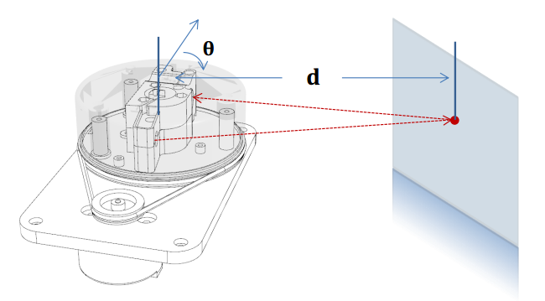
RPLIDAR 采用了激光三角测距技术，配合RoboPeak 研发的高速的视觉采集处理机构，可进行每秒高达 2000次以上的测距动作。每次测距过程中，RPLIDAR将发射经过调制的红外激光信号，该激光信号在照射到目标物体后产生的反光将被RPLIDAR 的视觉采集系统接受。经过嵌入在RPLIDAR 内部的DSP 处理器实时解算，被照射到的目标物体与RPLIDAR的距离值以及当前的夹角信息将从通讯接口中输出。

图1 RPLIDAR测距工作原理

2.性能参数
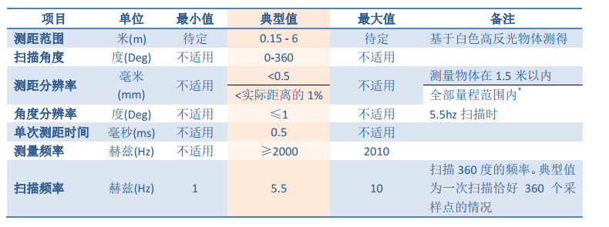
RPLIDAR主要技术参数如下表所示：

图2 RPLIDAR测试性能

3.通讯与接口
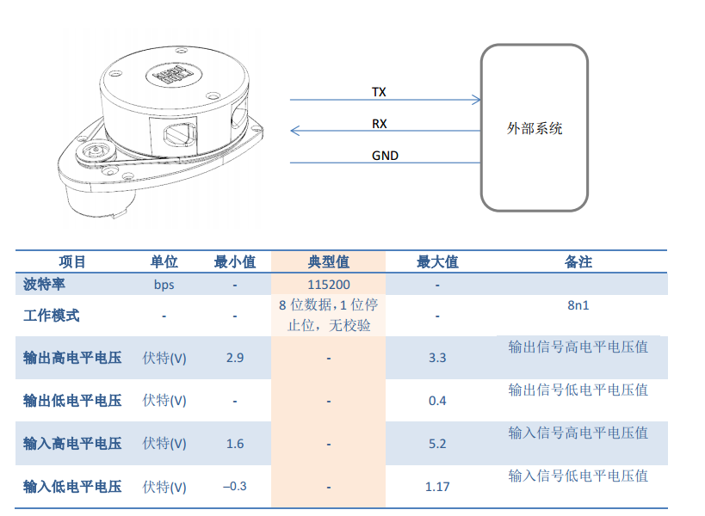
RPLIDAR 标准配置采用 3.3V 电平的串口(UART)作为通讯接口，并且可以随着客户需求采用 USB 等其他接口。

图3 RPLIDAR通讯接口和通讯参数

4.请求命令与数据获取

4.1 请求命令总览
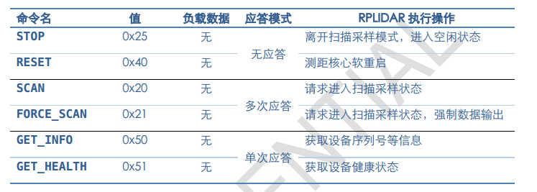
下表列出了被 RPLIDAR 支持的请求命令，他们的具体使用与 RPLIDAR 的回应数据格式将在后文分别介绍。

图4请求命令总览

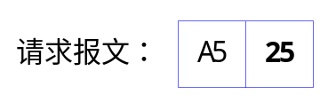4.2 停止扫描(STOP)命令请求

在外部系统发送了请求命令字段为停止扫描(STOP, 0x25)的请求报文后，RPLIDAR 将退出正在进行的扫描采样状态，关闭测距系统和激光器，进入空闲模式。如果 RPLIDAR 先前已经工作在空闲状态或者保护停机状态下，则该命令则会被忽略。
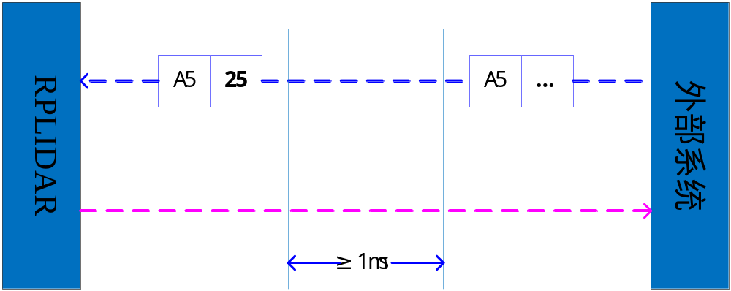RPLIDAR 不会为该请求发送回应报文。建议外部系统需要在发送该请求命令后，延迟 1ms 以上时间后发送下一次请求。

图5 STOP请求的通讯时序

4.3 测距核心软重启(RESET)命令请求
在外部系统发送了 RESET 请求后，测距核心将进行软重启操作。软重启将测距系统恢复到与通电后一样的状态下。当 RPLIDAR 因为故障进入了保护性停机后，外部系统就可以尝试发送 RESET 命令尝试将 RPLIDAR 恢复至正常工作状态。
RPLIDAR 不会为该请求发送回应报文。建议外部系统需要在发送该请求命令后，延迟 2ms 以上时间后发送下一次请求。
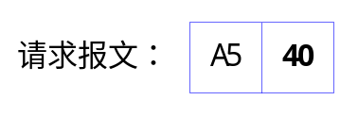

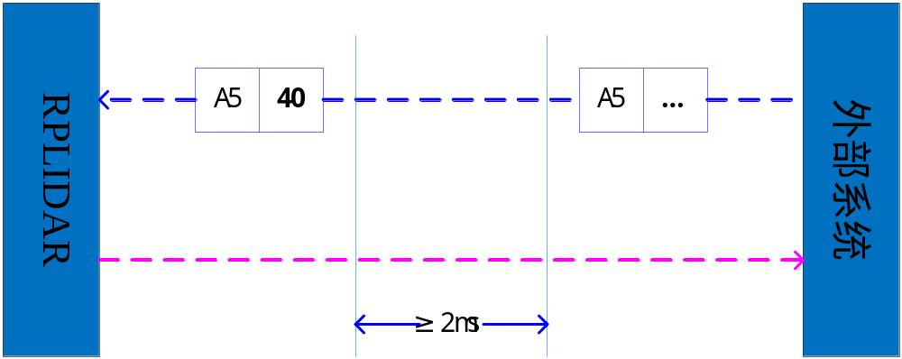

图 6 RESET 请求的通讯时序

4.4 开始扫描采样(SCAN)命令请求与回应数据格式
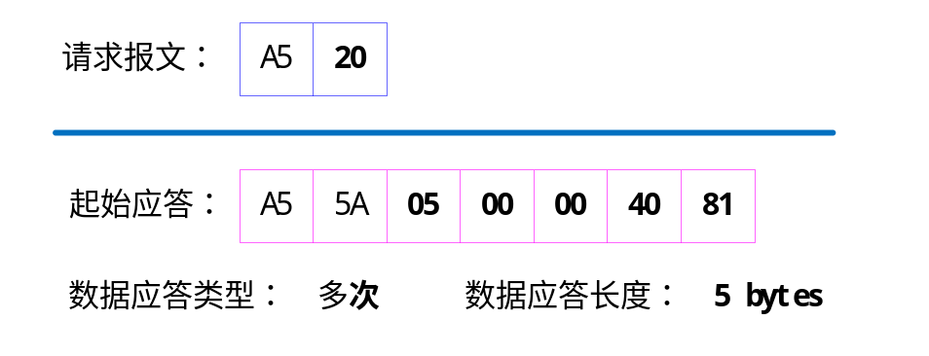

RPLIDAR 工作在空闲状态时，在外部系统发送了该请求后，将开始进入测距采样。每个测距采样点将使用数据应答报文发送至外部系统。如果 RPLIDAR 先前已经工作在测距采样状态，则 RPLIDAR 首先将停止正在进行的测距采样功能，并重新开始新一轮的测距采样操作。当 RPLIDAR 进入保护性停机后，该命令请求将被忽略。
RPLIDAR 会在接受该请求后立刻发送起始应答报文，表示 RPLIDAR 接受了进入扫描采样状态的请求。扫描采样的数据应答报文将在 RPLIDAR 的扫描电机稳定旋转后不断的发送给外部系统，直到外部系统发送新的请求而停止扫描采样或者 RPLIDAR 出现故障为止。
数据应答报文格式：
RPLIDAR 使用如下的数据应答报文结构：

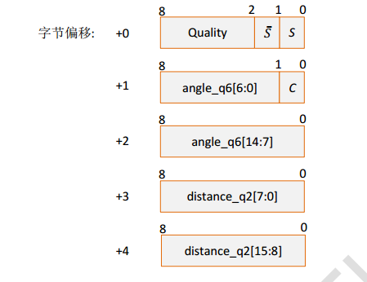

图7 扫描测距输出的数据应答报文
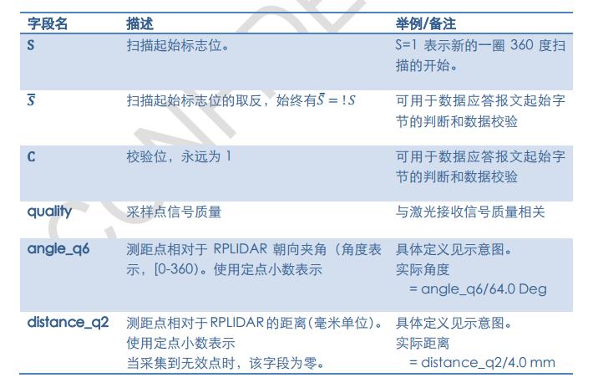
RPLIDAR 在扫描测据中会将每个采样点通过上述结构的数据应答报文发送至外部系统。其中各字段定义如下：

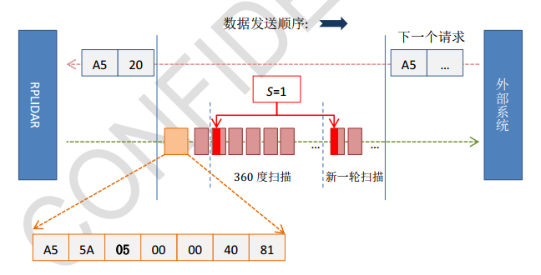
下图展示了外部系统在发送扫描采样请求后的通讯情况：

图8 SCAN请求的通讯时序

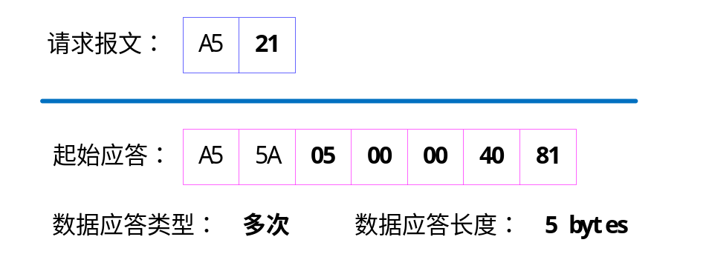4.5 强制扫描采样(FORCE_SCAN)命令请求与回应数据格式

强制扫描采样(FORCE_SCAN)使得 RPLIDAR 忽略当前扫描电机的工作状态而强行进行扫描测距并发送数据应答。该请求可以用于设备测试。
RPLIDAR 采用与开始扫描采样(SCAN)命令类似的处理逻辑来响应强制扫描采样请求。起始应答报文与数据应答报文均与针对 SCAN 的应答报文一致。

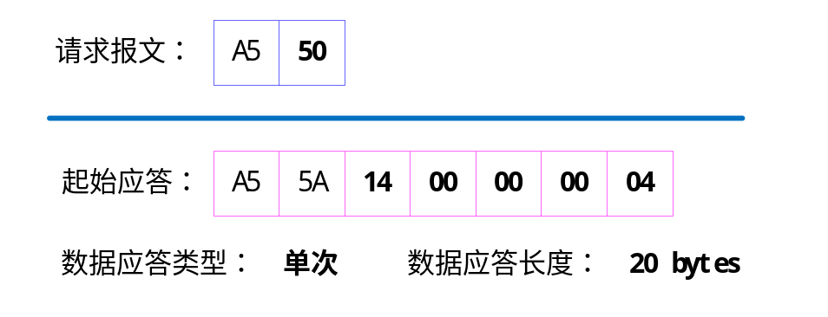4.6 设备信息获取(GET_INFO)命令请求

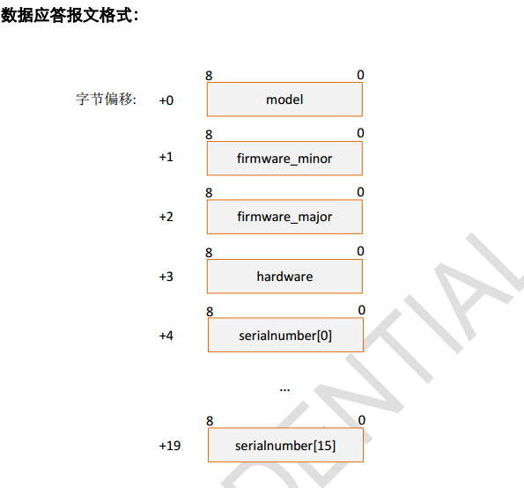
RPLIDAR 在收到外部系统发送该请求后，将自身诸如序列号、固件/硬件版本等信息作为应答发送回外部系统。

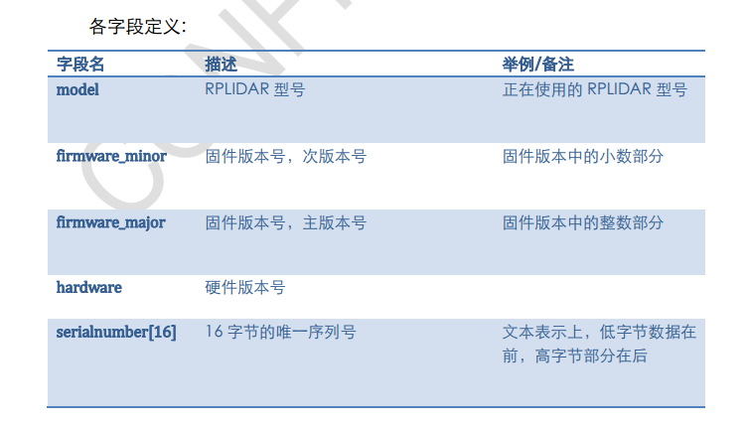

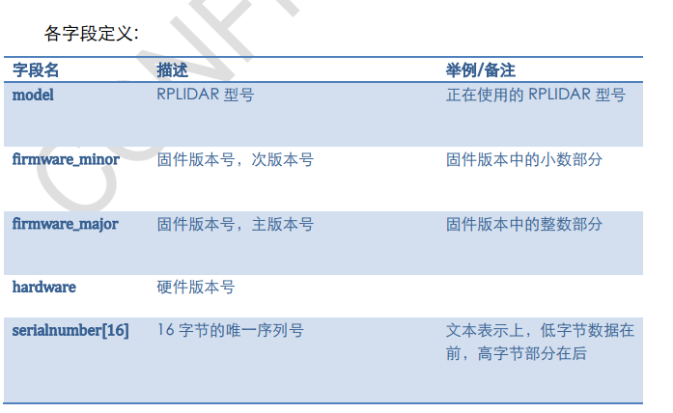

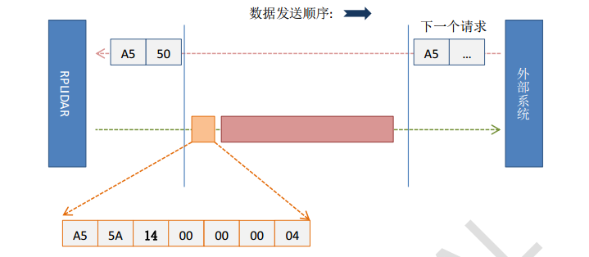
图10 设备信息获取对应的应答报文

图11 GET_INF请求的通讯时序

4.7 设备健康状态获取(GET_HEALTH)命令请求
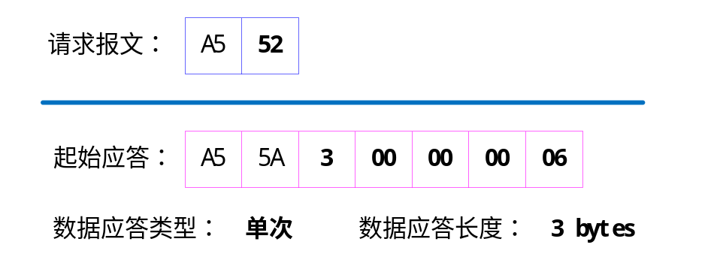

外部系统可以通过发送该请求了解 RPLIDAR 测距核心的工作状态。如果RPLIDAR 因为内部故障进入了保护性停机模式，则会在该请求的应答中发送对应的错误代号。

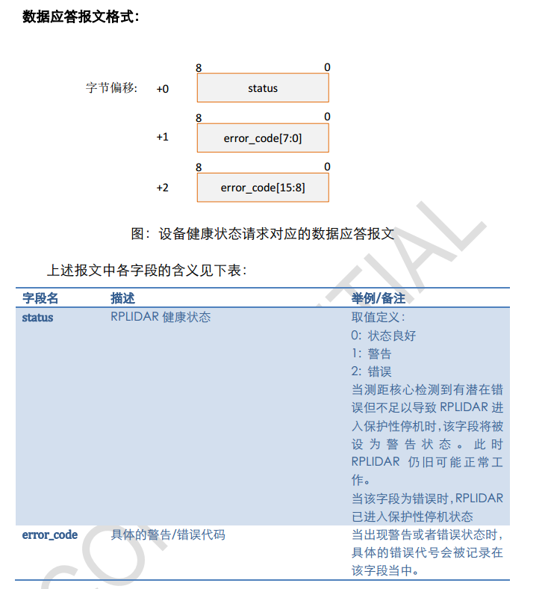

图12 GET_HEALTH请求报文
当外部系统检测到 RPLIDAR 进入保护性停机模式后，可以尝试发送重启(RESET)命令尝试重启 RPLIDAR 解决问题。如果 RPLIDAR 多次进入保护性停机模式，则表示内部系统可能出现了不可恢复性损伤。

4.8 总结
上文只是对RPLIDAR的请求、应答报文做简要的说明，具体内容参照:360度二维激光扫描测距传感器\rplidar360激光扫描测距传感器资料\rplidar_sdk_v1.4.5\doc\zh-cn\rplidar_interface_protocol_cn.pdf。

5．测试说明

5.1供电与功耗情况
RPLIDAR 采用测距逻辑系统与电机系统分别供电的模式。外部系统需要单独为这两个部分供应电能以确保扫描测距数据的精确性。 下图展示了推荐的供电模式。具体的规格信息请参考下文表格。
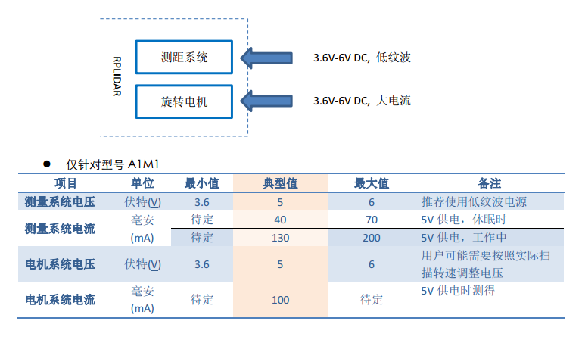

图13 RPLIDAR供电与功耗

5.2 测试时外围接线
测试时使用的为HLP的UART4作为与RPLIDAR的通讯口，设置波特率为115200,8位数据位，1位停止位，无校验位。由于HLP板没有引出定时器引脚，无法直接使用定时器产生PWM，因此采样PA0口模拟PWM波，PA0经过光耦隔离后控制RPLIDAR的MOTOCTL引脚来控制电机的旋转。
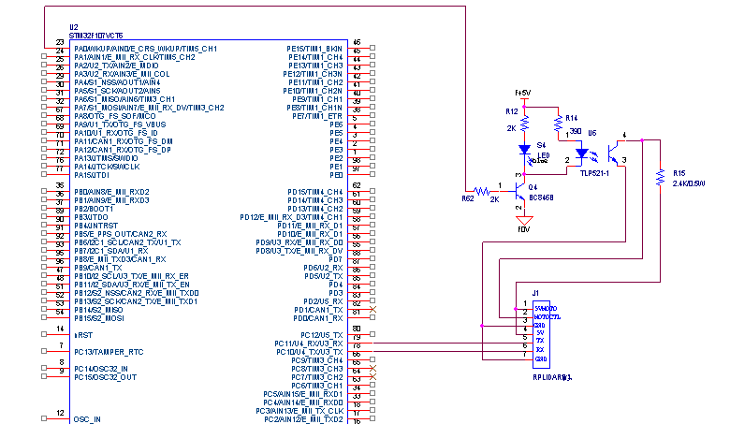
图14 测试时外围接线

5.3 数据接收
在rplidar_test中创建了两个任务YY_Task和A1M1_Task，在YY_Task中，主要对RPLIDAR进行连续的开启10s，关断5s的控制，用来测试对RPLIDAR的控制是否正常。RPLIDAR在接收到开始扫描采样(SCAN)命令请求后，首先发送起始报文，接着不断的发送报文，将扫描采样的数据发送出来。为了获取RPLIDAR发送的数据，在程序中开启UART4接收中断，在app_vect.c中编写UART4中断函数void BSP_IntHandlerUSART4 (void)，并在中断处理函数中对接收的数据进行简单处理。UART4中断处理程序中不断的将接收的数据存入A1M1_RXbuffer数组中，当接收的数据中连续出现A5 5A 05 00 00 40 81时说明RPLIDAR准备输出采样数据，在紧接的5个字节在一个方向所测得距离值。以下为扫描采样后返回的数据格式：

为了方便处理接收到的数据，定义以下结构体：
/****************角度距离结构体****************/
typedef struct
{
float sync_quality; // 信号强度
float angle_q6_checkbit; // 角度
float distance_q2;//距离
} rplidar_response_measurement_node_t;
/**************版本信息结构体******************/
typedef struct
{
u8 model;//传感器型号
u16 firmware_version;//固件版本号
u8 hardware_version;//硬件版本号
u8 serialnum[16];//16字节的产品序列号
} rplidar_response_device_info_t;
/***************设备状态结构体*****************/
typedef struct
{
u8 status;//A1M1状态
u16 error_code;//错误代码
} rplidar_response_device_health_t;
在数据处理时根据RPLIDAR回应的数据格式，对接收到的数据进行相应的移位、组合等处理后，赋值给结构体内的变量。以扫描采样的数据处理为例：
A1M1_measurement_Data[pos].angle_q6_checkbit = ((px[1]|(px[2]<<8)) >> RPLIDAR_RESP_MEASUREMENT_ANGLE_SHIFT)/64.0;//角度
A1M1_measurement_Data[pos].distance_q2 = ((px[3]|(px[4]<<8)))/4.0;//距离
A1M1_measurement_Data[pos].sync_quality = px[0] >> RPLIDAR_RESP_MEASUREMENT_QUALITY_SHIFT;//信号强度
RPLIDAR在距离超出测量范围（0.15～6米）或者反射光较强时会出现信号强度弱的情况，在程序中对采样点的信号强度进行判断，当出现信号强度小于一定值（10）时，认为本次采样的数据无效，用以减小采样过程中出现的偏差。

5.4 曲线拟合
由于采样的角度不连续，采样角度之间有一定的间隔，为了获取没有采样到的角度所对应的距离，在程序中添加多项式拟合、拉格朗日插值、最小二乘法程序，根据所得到的角度、距离，输入角度来获取在该角度所对应的距离。
编写了如下的函数实现曲线拟合：
void Polynomial_Curve_Fitting(double x[], double y[], int n, int M, double c[])；为多项式曲线拟合，根据数组x，y中的数据，n为已知点的个数，M为多项式的项数，将计算出的多项式的系数保存到数组c中，然后根据数组c中的系数得出多项式，再利用float Get_Center_Offset(float angle1,float angle2)函数得出对应角度的距离，再算出两个角度的中心点以及偏移量。
int Smooth(double x[12],double y[12],double a[4],int n,int m)；为最小二乘法拟合曲线，根据数组x、y，已知点个数n，多项式项数m，得出多项式系数，并保存到数组a中。
CPU_FP32 Lagrange_exra ( CPU_FP32 xx, double Lagrange_x[], double Lagrange_y[], CPU_INT08U n )为插值算法，根据的数组x、y，插值次数ｎ，直接算出ｘｘ角度所对应的距离。
具体的工程为60度二维激光扫描测距传感器\Rplidar_Test\ Rplidar_Test.eww。

